CALENDARIO LITURGICO SETTIMANALE

dal 14 al 21 Aprile 2013

DOM. 14  III domenica di Pasqua  Giornata Nazionale per l’Università Cattolica del  S. Cuore | 7.30  8.30  10.30  15.00  16.00  18.00 | Gobbi Alessandro, Pancotti Livia e Binda Primo  S. Caterina: Paolo Negri  per tutti i parrocchiani  Vesperi  Battesimi Comunitari  Luigi, Carlo, Agnese
LUN. 15  Feria | 18.00 | Bosisio Franco
MAR. 16  Feria | 18.00 | Gormoldi Rodolfo e Giovanni
MER. 17  Feria | 14.30  18.00 | S.Messa per la terza età  S.Francesco: Ambrogina, Arturo Redaelli
GIO. 18  S. Galdino vescovo | 16.00  18.00 | alla residenza anziani: Intenzione dell’offerente  S. Caterina: Fam. Fusi e Villa
VEN. 19  Feria | 18.00 | Giuseppe Villa
SAB. 20  Messe  Vigiliari | 15.00  17.00  18.00 | Confessioni  S.Francesco: Viganò Luigi Molteni Bruna  Umbertina Biffi / Mazzanti Armando / Elisabetta e Giovanni DallaFrancesca
DOM. 21  IV domenica di Pasqua  Giornata Mondiale delle Vocazioni | 7.30  8.30  10.30  15.00  18.00 | Per tutti gli Ammaliati  S. Caterina: Maggioni Carla Maria  per tutti i parrocchiani  Vesperi  Intenzione dell’offerente
Don Ottavio : 031650103 – 3383317106
Don Piero : 031696734 – 3392643705
Oratorio : 031650145
segreteriaparrocchiale@alice.it
www.parrocchiadimerone.it
via A. Appiani 24, 22046 Merone

PARROCCHIA Ss. GIACOMO e FILIPPO MERONE

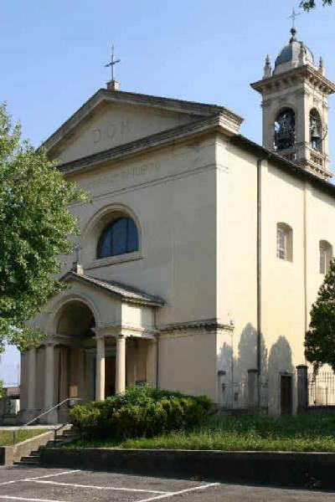

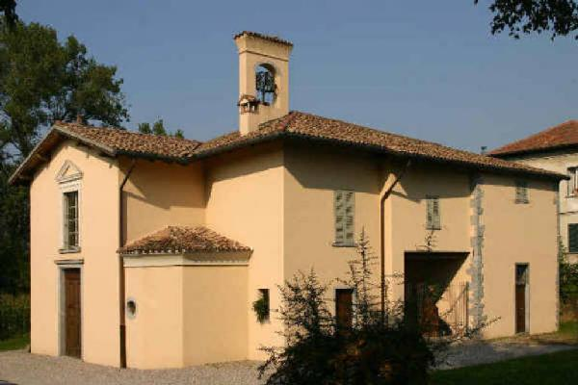
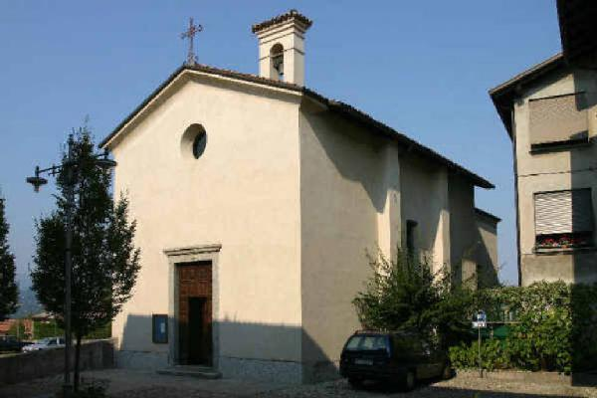
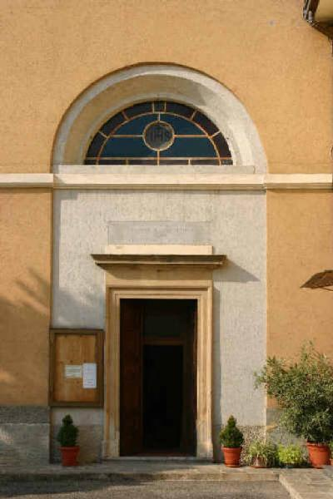

14 APRILE 2013 – Anno I , n 21

- III DOMENICA DI PASQUA -

At 28, 16 – 28 : Paolo a Roma
Sal 96 ( 97 ):Donaci occhi, Signore, per vedere la tua gloria.
Rm 1, 1 – 16b : Desiderio di Paolo di predicare a Roma
Gv 8, 12 – 19: Io sono la luce del mondo.

Dai brani della sacra scrittura di questa III Domenica di Pasqua possiamo rilevare un riferimento alla nostra situazione odierna. Nel brano del libro degli Atti degli Apostoli, S. Paolo, nei primi giorni di permanenza a Roma dove è stato condotto in catene, raccoglie attorno a sé i cristani di origine giudaica che già vi si trovano per dire loro che anche la sua condizione di prigioniero è per la causa della “speranza d’Israele”. Così come la stessa persecuzione che fin dagli inizi le comunità cristiane devono sostenere diviene occasione per annunciare “questa salvezza di Dio a tutte le nazioni”. La resurrezione di Gesù, infatti, ha introdotto nella storia una novità assoluta: tutti gli uomini ricevono quella luce che permette di riconoscere e accogliere Gesù: “ Io sono la luce del mondo; chi segue me non camminerà nelle tenebre, ma avrà la luce della vita”. Spesso i contesti sociali, politici, economici delle nazioni sono travagliati da “crisi” che producono smarrimenti e disperazione negli animi. L’Arcivescovo Scola, nel suo ultimo libro “Non dimentichiamoci di Dio. Libertà di fedi , di cultura e politica ”, scrive che “il punto è che se non capiamo che la crisi che fronteggiamo riguarda, ultimamente, la natura dell’essere umano, le nostre strategie a lungo termine rafforzeranno i presupposti stessi che hanno prodotto la crisi. Ciò significa semplicemente che anche queste strategie devono essere integrate in una concezione più adeguata dei diritti basata su una visione più completa della persona umana. Giova tra l’altro ricordare quanto il Concilio insegna a proposito del ruolo dei fedeli laici nella società: A loro spetta di illuminare e ordinare tutte le cose temporali, alle quali sono strettamente legati, in modo che sempre siano fatte secondo Cristo, e crescano e siano di lode al Creatore e al Redentore. La testimonianza non è solo cosa del cuore e della bocca, ma anche dell’intelligenza; deve essere pensata e così, come pensata e intelligentemente concepita, tocca l’altro.”

ANNO DELLA FEDE
Cari fratelli e sorelle, dobbiamo avere noi per primi ben ferma questa speranza e dobbiamo esserne un segno visibile, chiaro, luminoso per tutti. Il Signore Risorto è la speranza che non viene mai meno, che non delude (cfr Rm 5,5). La speranza non delude. Quella del Signore! Quante volte nella nostra vita le speranze svaniscono, quante volte le attese che portiamo nel cuore non si realizzano! La speranza di noi cristiani è forte, sicura, solida in questa terra, dove Dio ci ha chiamati a camminare, ed è aperta all’eternità, perché fondata su Dio, che è sempre fedele. Non dobbiamo dimenticare: Dio sempre è fedele; Dio sempre è fedele con noi. Essere risorti con Cristo mediante il Battesimo, con il dono della fede, per un’eredità che non si corrompe, ci porti a cercare maggiormente le cose di Dio, a pensare di più a Lui, a pregarlo di più. Essere cristiani non si riduce a seguire dei comandi, ma vuol dire essere in Cristo, pensare come Lui, agire come Lui, amare come Lui; è lasciare che Lui prenda possesso della nostra vita e la cambi, la trasformi, la liberi dalle tenebre del male e del peccato. (papa Francesco)

… A PROPOSITO DI …
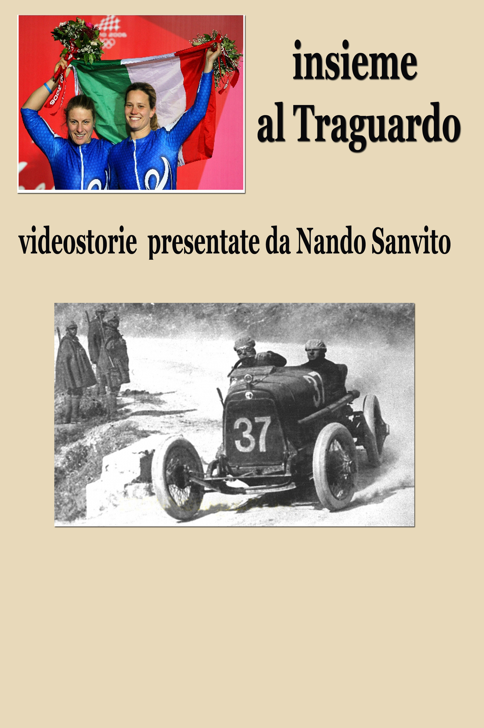
In che modo la vita della Chiesa può contribuire a misurarsi con l’attuale situazione italiana? Non credo intervenendo nell’agone politico come una delle tante parti e delle tante opinioni in competizione. Il contributo della Chiesa è molto più radicale. Se la consistenza di coloro che servono questa grande opera che è la politica è riposta solo nella politica, non c’è molto da sperare. In mancanza di un altro punto d’appoggio, si afferreranno per forza alla politica e al potere personale e, nel caso specifico, punteranno sullo scontro come unica possibilità di sopravvivenza. Ma la politica non basta a se stessa. Mai come in questo momento risulta così evidente. Nella sua povertà di realtà piena di limiti, la Chiesa continua a offrire agli uomini, proprio in questi giorni, l’unico vero contributo, quello per cui essa esiste – e Papa Francesco lo ricorda di continuo -: l’annuncio e l’esperienza di Cristo risorto. È Lui l’unico in grado di rispondere esaurientemente alle attese del cuore dell’uomo, fino al punto di rendere un Papa libero di rinunciare per il bene del suo popolo. Senza una reale esperienza di positività, in grado di abbracciare tutto e tutti, non è possibile ripartire. Questa è la testimonianza che tutti i cristiani, a cominciare da chi è più impegnato in politica, sono chiamati a dare, insieme a ogni uomo di buona volontà, come contributo per sbloccare la situazione: affermare il valore dell’altro e il bene comune al di sopra di qualsiasi interesse partitico.
(Tempi. Carron)
Quando si parla di temi come la nascita, il matrimonio, l’educazione, la morte, le società democratico - liberali, quindi gli Stati, sembrano non tener conto della proposta religiosa…
Esattamente. Questo perché, secondo me, manca questa preoccupazione di favorire ciò che all’interno della società civile è in atto. Ad esempio, nella società civile italiana, vediamo come su questi temi ci siano appunto soggetti personali e sociali che hanno un pensiero diverso e che si confrontano. Pensiamo a quello che è successo in Francia in questi ultimi mesi, ad esempio sulla questione dei matrimoni gay. Allora, lo Stato prima di legiferare deve ascoltare la società civile e, per ascoltarla, deve favorire in tutti i modi la libertà di un confronto reciproco tra le varie visioni, che sia teso a un riconoscimento per trovare la strada giusta. Poi, sarà compito dello Stato, nel rispetto dei diritti fondamentali di tutti, legiferare secondo ciò che la maggioranza dei cittadini decide, lasciando poi a tutti ovviamente la libertà dell’obiezione di coscienza, qualora una legge vada contro la propria coscienza. (Tempi. Intervista a Scola)
27 APRILE – 5 MAGGIO 2013

FESTA PARTONALE
Ss.GIACOMO E FILIPPO

DOMENICA 5 MAGGIO
ore 10.30: S.Messa Solenne presieduta da Monsignor Maurizio Rolla
Vicario Episcopale
festeggiamo gli anniversari di matrimonio e il 40° di sacerdozio di don Leonello Bigelli.

Alcuni appuntamenti:
Giovedì 2 Maggio ore 21.00: Concerto Bandistico con il corpo musicale di Anzano del Parco
Venerdì3 Maggio ore 10.30: S.Messa in onore dei S. Patroni
ore 20.30: S. Messa e ufficio generale per i nostri defunti.
ore 21.15 : incontro con il giornalista sportivo Nando Sanvito.
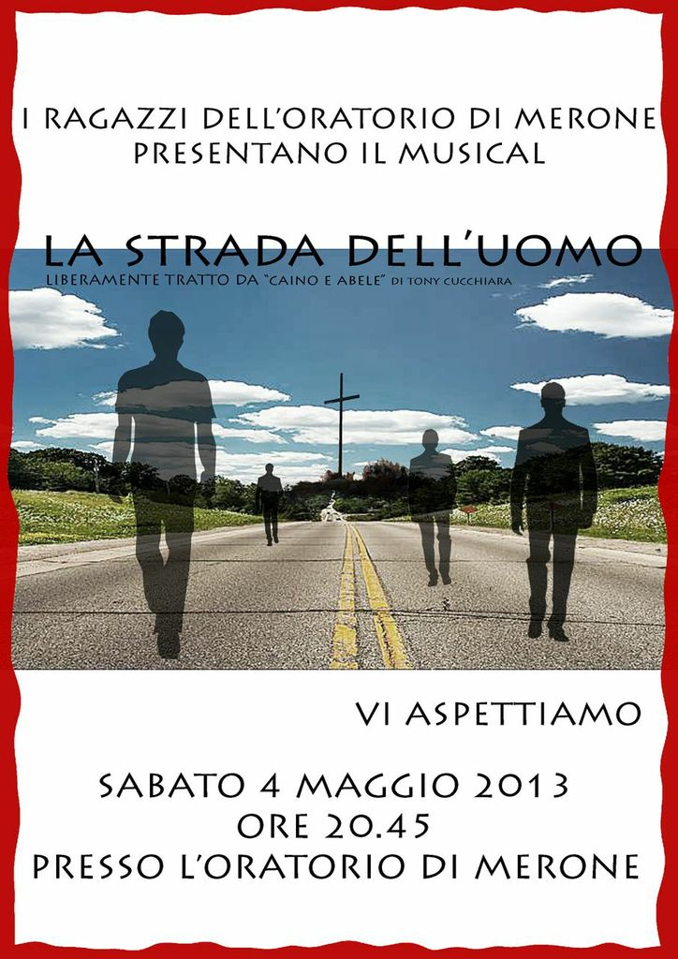
Sabato 4 maggio ore 21.00: musical CAINO E ABELE presentato dai giovani dell’oratorio.

DOMEICA 5 MAGGIO

SIAMO TUTTI ATTESI AL PRANZO DELLA COMUNITA’

